Capítulo 1 (página 2)

Primeiro herói

"Se acalmem, não percebem que estão assustando nosso herói? Ele pode ser nosso salvador, mas ainda assim ele ainda deve estar confuso com toda essa situação." Disse o rei em uma voz calma e serena, em que cada palavra e tom transbordava todo o conhecimento que ele possuía em comandar grandes massas, ouvindo isso o adolescente questiona:

"Alguém pode por favor me explicar onde diabos eu estou? Eu já me belisquei algumas vezes e não acordei e não vejo outra alternativa senão acreditar que isso tudo é real, pelo menos por enquanto..."

Disse Raul já sentado no chão de pernas cruzadas.

Nesse momento o rei pela primeira vez o analisou por completo, olhando de cima para baixo o messias de seu reino. Ele usava roupas de qualidade muito melhor do que até mesmo o maiores dos reinos e o maior dos nobres já tenha sequer visto, a parte inferior era feito de um tecido maleável preto extremamente confortável; já a parte superior era feita de um tecido elástico de cor escura que se moldava no corpo de quem a usasse, parecia frágil, porém muito mais a frente do que qualquer habitante daquela ilha poderia imaginar, por fim, nos seus pés um tipo de sapato igualmente preto, fino, cobria todos os dedos e peito do pé, era amarrado a um fio entrepassado pelo tecido do sapato, que tinha o formato de uma bota porém fina, mais curta e feito de tecido.

Após uma análise minuciosa, o rei prepara em poucos segundos as palavras para conversar com esse ser quase alienígena que eles haviam invocado:

"Herói, tenho certeza que está confuso, mas me dê a oportunidade de explicar..."

diz o Rei numa voz suave.

"Se me permite, posso saber seu nome, herói?" o Rei questiona ao ver hesitação por parte do quase-alienígena.

"Hmm..." o Herói murmura olhando fixamente nos olhos daquele que usava a coroa.

Idéia de página: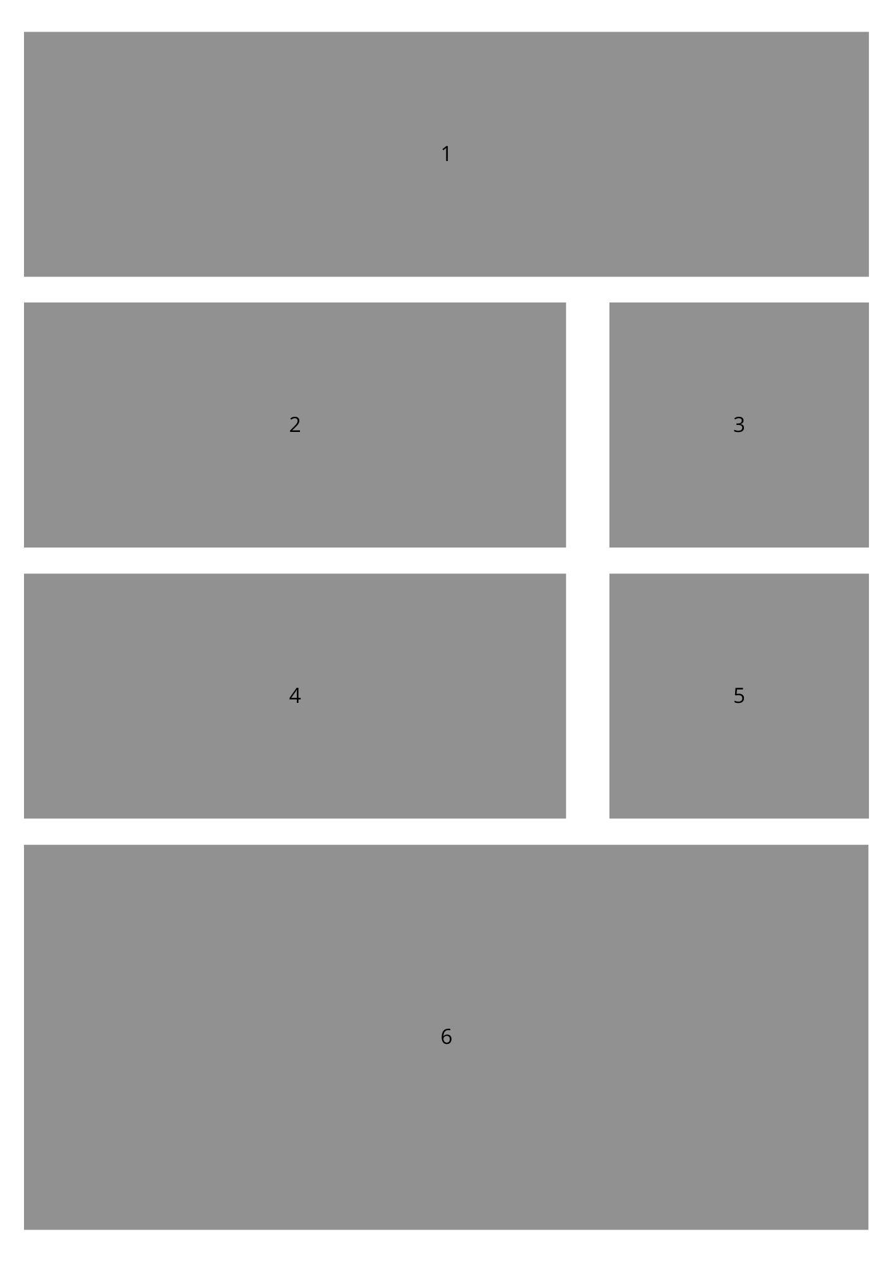

### **CAPÍTULO 1 PÁGINA 2 – PRIMEIRO HERÓI**

**QUADRO 1 (médio longo)** PLANO MÉDIO (foco no Rei): O Rei está de pé, a espada ainda fincada no chão, seus braços semi abertos com as palmas levemente inclinadas para baixo, tentando acalmar os presentes. Seu semblante é sereno.

REI: "Se acalmem. Não percebem que estão assustando nosso herói?"  
 REI (continuação em outro balão): "Ele pode ser nosso salvador, mas ainda está confuso com toda essa situação."

**QUADRO 2 (médio)** PLANO CONTRA PLANO (de Raul para o Rei): Raul encara o Rei, agora sentado no chão, postura relaxada porém alerta.  
  
 RAUL: "Alguém pode por favor me explicar onde diabos eu estou?"  
 RAUL (em tom introspectivo): "Já me belisquei algumas vezes e não acordei... então vou acreditar que isso é real. Pelo menos por enquanto."

**QUADRO 3 (pequeno)** PLANO CLOSE: Close nos olhos do Rei analisando Raul, sereno e observador, sem falar uma palavra.

**QUADRO 4 (médio)** PLANO MÉDIO: Raul sentado de pernas cruzadas, mãos apoiadas no chão para trás.  
  
 Descrição do quadro: Roupas feitas de tecidos que pareciam maleáveis demais, resistentes demais para aquela época..

(Ele usava roupas de qualidade muito melhor do que até mesmo o maiores dos reinos e o maior dos nobres já tenha sequer visto, a parte inferior era feito de um tecido maleável preto extremamente confortável; já a parte superior era feita de um tecido elástico de cor escura que se moldava no corpo de quem a usasse, parecia frágil, porém muito mais a frente do que qualquer habitante daquela ilha poderia imaginar, por fim, nos seus pés um tipo de sapato igualmente preto, fino, cobria todos os dedos e peito do pé, era amarrado a um fio entrepassado pelo tecido do sapato, que tinha o formato de uma bota porém fina, mais curta e feito de tecido.)

**QUADRO 5 (pequeno)** PLANO CLOSE: O Rei se ajoelha com só uma perna à frente, segurando a bainha de sua espada que está fincada no chão ainda enquanto olha diretamente para o Raul.  
  
 REI: "Herói, tenho certeza que está confuso, mas me dê a oportunidade de explicar…"

**QUADRO 6 (grande)** PLANO MÉDIO: Raul o encara com firmeza, mas sem agressividade.

REI: (Somente o balão de fala dele, sem necessariamente ele aparecer neste quadro)  
"Se me permite, posso saber seu nome, herói?"  
  
 RAUL: "Hmm… Eeeh…"